**Ликино-Дулевский политехнический колледж – филиал ГГТУ**

**ОТЧЁТ**

Предметная область: «Макет сайта компании по производству бытовой химии ООО «Полисинема»»

По дисциплине: «УП.05 Учебная практика»

Специальность 09.02.07 Информационные системы и программирование курс 3

Выполнила:

Шипкова Софья Сергеевна

Проверил преподаватель:

Гжегожевский С.В.

**2023 год**

# Оглавление

Оглавление 2

1. Общие сведения 4

1.1. Описание предметной области 4

1.2. Постановка задачи (выделить Цель) 4

2. Требования к сайту 4

2.1. Нефункциональных требований 4

2.2. Бизнес-требования 5

2.3. Требования к дизайн-макетам сайтов 5

3. Структура и разделы 6

3.1. Карта сайта (схема) 6

3.2. Структура сайта (описание страниц и разделов) 6

3.2.1. Главная страница 6

3.2.2. Полезная информация 6

3.2.3. О нас 7

4. Макетирование 7

4.1. Разработка Wireframe 8

4.2. Разработка макетов страниц 10

4.2.1. Макет главной страницы 10

4.2.2. Макет страницы 2 11

4.2.3. Макет страницы 3 12

5. Верстка макета 13

5.1. Настройка среды 13

5.2. Верстка шапки сайта 13

5.3. Верстка подвала сайта 14

5.4. Верстка главного меню 15

5.5. Подключение шрифтов 15

5.6. Адаптивная верстка главной страницы 15

5.7. Адаптивная верстка главного меню 19

6. Работа с системой контроля версий 20

6.1. Разворачивание проекта в глобальной репозитории 20

6.2. Пример работы с глобальным репозиторием 21

# Общие сведения

## Описание предметной области

Культурно-развлекательный центр — это учреждение, предназначенное для организации и проведения различных культурно-развлекательных мероприятий. В таких центрах обычно представлены кинотеатры, театры, концертные залы, выставочные залы, музеи, библиотеки, кафе, рестораны, игровые комнаты, спортивные площадки и другие объекты, предназначенные для досуга и отдыха посетителей.

Культурно-развлекательный центр может быть организован как самостоятельное учреждение, так и входить в состав торгово-развлекательного комплекса или культурного центра. Основной целью таких центров является предоставление посетителям возможности провести время с пользой и удовольствием, посетить культурные мероприятия, пообщаться с друзьями, насладиться высококачественным развлечением.

## Постановка задачи (выделить Цель)

Главная цель – создать сайт для компании ООО”Полисинема”. Сайт должен представлять компанию «Полисинема» в Интернете, поддерживать ее положительный и современный имидж, знакомить посетителей с услугами компании.

# Требования к сайту

## Нефункциональных требований

Нефункциональные требования к сайту:

* Удобство для пользователя. Сайт должен быть интуитивно понятен и прост для пользователя.
* Безопасность. Персональные данные должны быть защищены от взломов, хакерских атак, вирусов.
* Совместимость. Сайт должен быть адаптирован к нескольким разрешениям экрана.
* Сайт должен быть визуально приятным, яркие цвета не должны быть кислотными и не резать пользователю глаза. Приветствуется более минималистичный подход, работа с фигурами.
* На сайте желательно реализовать интерактивные элементы, сподвигающие пользователя взаимодействовать с сайтом.
* На сайте должны присутствовать: информация о Фирме, история фирмы, режим работы, цены на предоставляемые услуги, справочная информация, сопроводительные графические рисунки, юридический адрес, почтовый адрес, схема проезда, контактная информация.
* Каждая страница сайта должна содержать логотип и название Фирмы.
* Внизу на каждой странице сайта должна быть указана контактная информация.
* Обеспечение возможности доступа к информации об услугах, предлагаемых фирмой всем заинтересованным лицам, вне зависимости от их местонахождения.

## Бизнес-требования

Сайт должен представлять компанию «Полисинема» в Интернете, поддерживать ее положительный и современный имидж, знакомить посетителей с услугами компании.

Предполагаемая возрастная аудитория сайта: От 14 лет и старше.

## Требования к дизайн-макетам сайтов

* Исходник в Figma
* У всех слоев должны быть человеко-понятные имена и каждый элемент должен находиться в отдельном слое.
* Организовывать слои по папкам, делать человеко-понятную структуру (например, Header).
* Оставляйте комментарии для элементов, поведение которых сложно передать статическим изображением.

Сетка, размеры, ширина контента

* Ширина макета (не контентной области) должна быть 1920px.
* Минимальная ширина контентной (информационной) области — 1240 px (для десктопа).

Адаптив и ретина

Тексты и шрифты

* Шрифт должен быть бесплатным или должна быть приобретена лицензия на его использование.

Комплект для верстки

* Макет в фигме
* Шрифты
* Изображения и иконки(png\jpg\svg)

# Структура и разделы

## Карта сайта (схема)

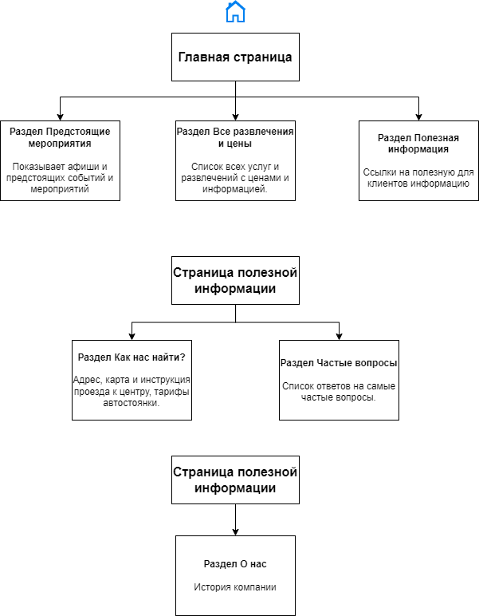

Рисунок 1. Карта сайта

## Структура сайта (описание страниц и разделов)

* + 1. Главная страница

На главной странице должна быть представлена следующая информация:

* Логотип и краткая информация о сфере деятельности компании
* Меню с ссылками на другие страницы
* Афиши предстоящих событий и мероприятий.
* Список всех услуг с информацией и ценами.
  + 1. Полезная информация

На странице с полезной информацией должна быть представлена информация о местонахождении центра и подробная инструкция проезда к зданию, с фото или картой. Также на странице должна быть приведена сводка популярных вопросов и ответов на них. Страница может редактироваться редактором или администратором, он может добавлять или убирать вопросы, или менять схему проезда в случае изменений маршрута в реальной жизни.

* + 1. О нас

На странице «О нас» должна быть размещена история компании, с фото, а также контактные данные для связи с компанией.

# Макетирование

Готовый макет:

https://www.figma.com/file/DanC7iRjBnpA3gfuB2XzsL/%D0%9F%D0%A0%D0%90%D0%9A%D0%A2%D0%98%D0%9A%D0%90?type=design&node-id=0%3A1&mode=design&t=3l1fn3HYAVgpSRmf-1

## Разработка Wireframe

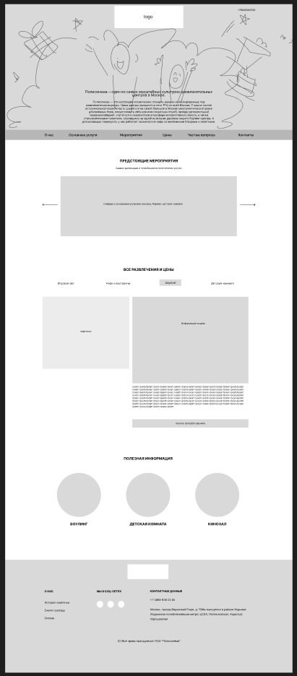

Рисунок 2 Варфрейм главной страницы

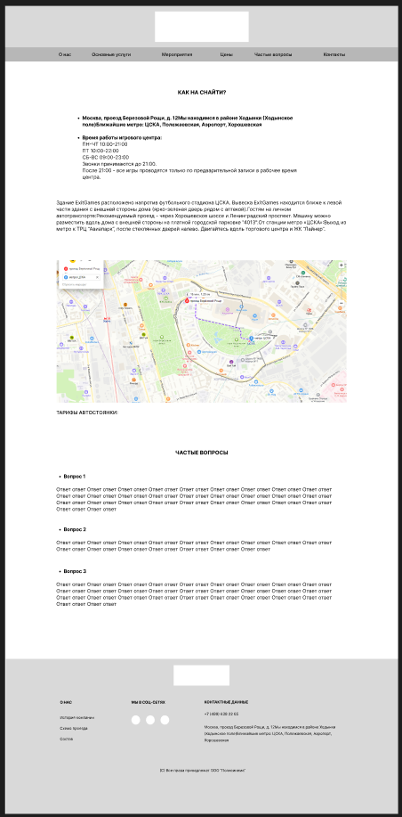

Рисунок 3 Варфрейм страницы Полезной информации

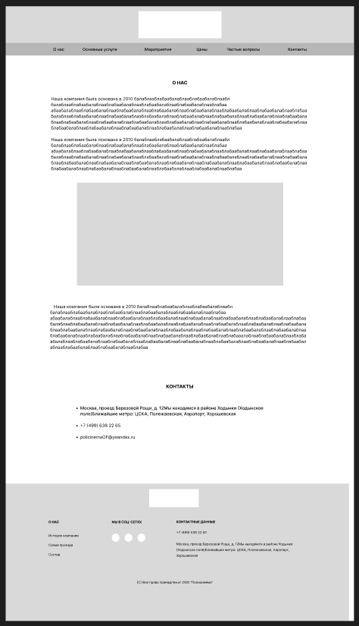

Рисунок 4 Варфрейм страницы о компании

## Разработка макетов страниц

### Макет главной страницы

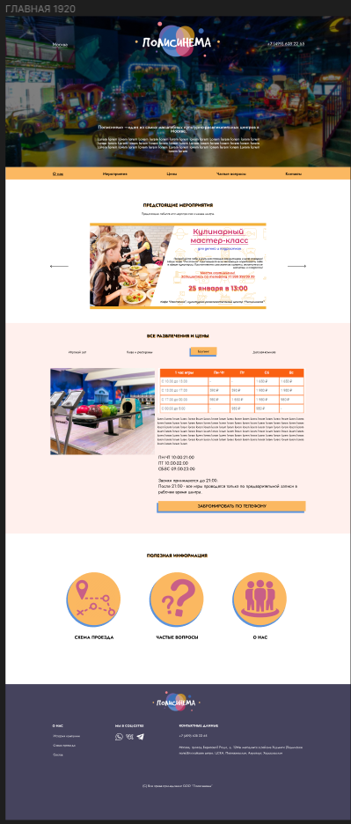

Рисунок Макет главной страницы

### Макет страницы 2

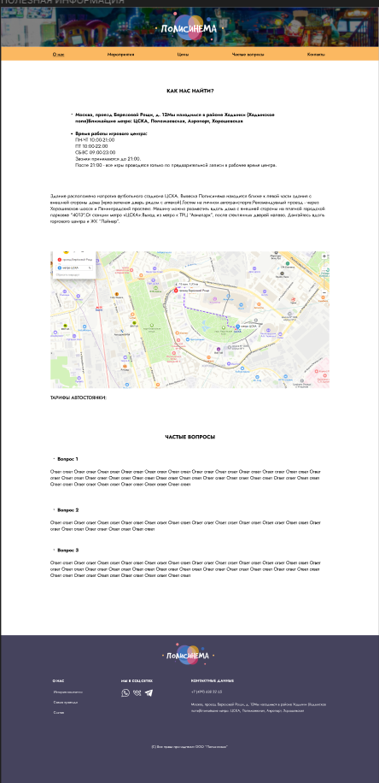

Рисунок Макет страницы полезной информации

### Макет страницы 3

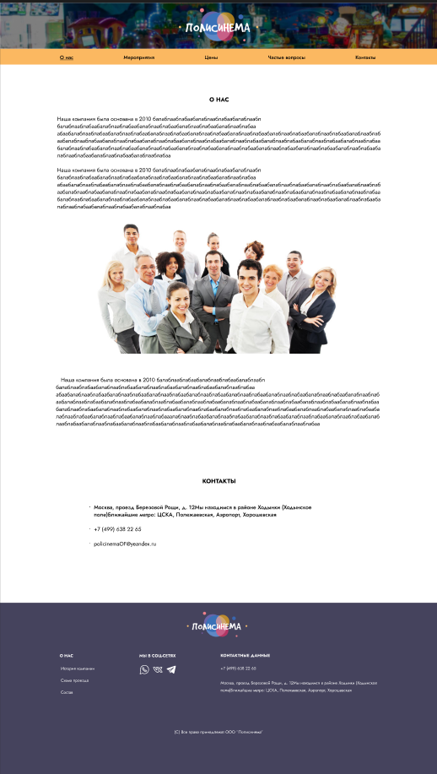

Рисунок макет страницы о компании

# Верстка макета

## Настройка среды

Верстка будет проводится на препроцессоре pug, html,при необходимости js. Произведено подключение и установка pug к проекту. Стилизация верстки производится на языке scss. Также для удобства установлен плагин Live server.

## Верстка шапки сайта

Для верстки шапки сайта использовался pug с его возможностью подключать модули кода к другим файлам кода. В папке modules хранятся все часто повторяющиеся секции страниц сайта.

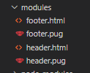

header

.banner-wrap

.wrapper

.banner

a(href="index.html")

img.logo(src="img/logo2.png", alt="logo")

.main-menu-wrap

.wrapper

nav.main-menu

li

a(href="index.html") Главная

li

a(href="about.html") О нас

li

a(href="index.html") Мероприятия

li

a(href="index.html") Цены

li

a(href="information.html") Частые вопросы

li

a(href="about.html") Контакты

С помощью include modules/header.pug шапка была подключена ко всем страницам сайта(кроме первой, т.к. на ней шапка отличается)



Рисунок include шапки

Шапка сайта непосредственно на свёрстанной странице.

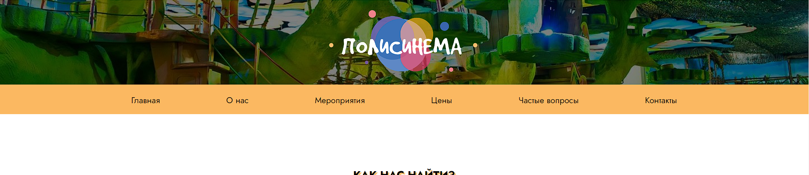

Рисунок Верстка шапки

## Верстка подвала сайта

Для верстки подвала, как и для шапки сайта использовался pug с его возможностью подключать модули кода к другим файлам кода. В папке modules хранятся все часто повторяющиеся секции страниц сайта.

С помощью include modules/footer.pug подвал был подключен ко всем страницам сайта.

footer

.wrapper

.footer-wrapper

.footer_block(id="fb1")

img.logo(src="img/logo2.png", alt="logo")

.footer_block(id="fb2")

h3 О нас

li

a(href="#") История компании

li

a(href="#") Схема проезда

li

a(href="#") Состав

.footer_block(id="fb3")

h3 Мы в соц сетях

nav.footer_socials

a(href="#")

img(src="img/footer_socials_1.png", alt="" style="width: 40px")

a(href="#")

img(src="img/footer_socials_2.png", alt="" style="width: 40px")

a(href="#")

img(src="img/footer_socials_3.png", alt="" style="width: 40px")

.footer_block(id="fb4")

h3 Контактная информация

p +7 (499) 638 22 65

<br>Москва, проезд Березовой Рощи, д. 12Мы находимся в районе Ходынки (Ходынское поле)Ближайшие метро: ЦСКА, Полежаевская, Аэропорт, Хорошевская

.footer_block(id="fb5")

p (C) Все права принадлежат ООО ”Полисинема”



Рисунок Include подвала

Подвал сайта непосредственно на свёрстанной странице.

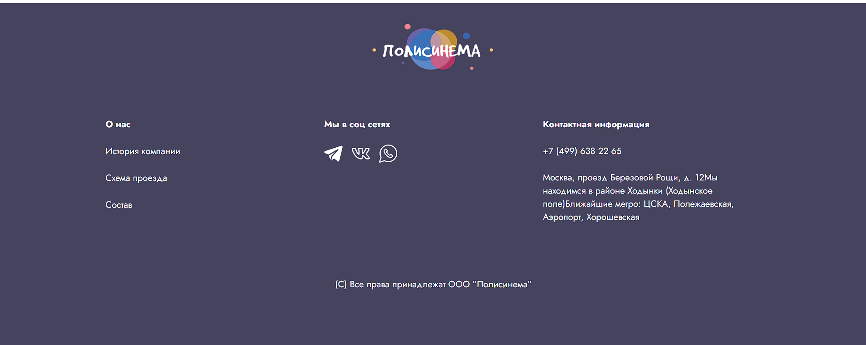

Рисунок Верстка подвала

## Верстка главного меню

Главное меню находится внутри header.

.main-menu-wrap

.wrapper

nav.main-menu

li

a(href="index.html") Главная

li

a(href="about.html") О нас

li

a(href="index.html") Мероприятия

li

a(href="index.html") Цены

li

a(href="information.html") Частые вопросы

li

a(href="about.html") Контакты

Рисунок Код главного меню

## Подключение шрифтов

На всех страницах используется один шрифт – “Jost”. Это Google шрифт и его подключение было выполнено в файле styles.scss с помощью @import.



Рисунок Подключение шрифта

## Адаптивная верстка главной страницы

Cперва был разработан макет адаптивной верстки для главной и остальных страниц.

* ПК – 1920 px файл, 1440 px;
* Планшет 1024 px;
* Планшет 768 px;
* Смартфоны 480 px;
* Смартфоны 320 px;

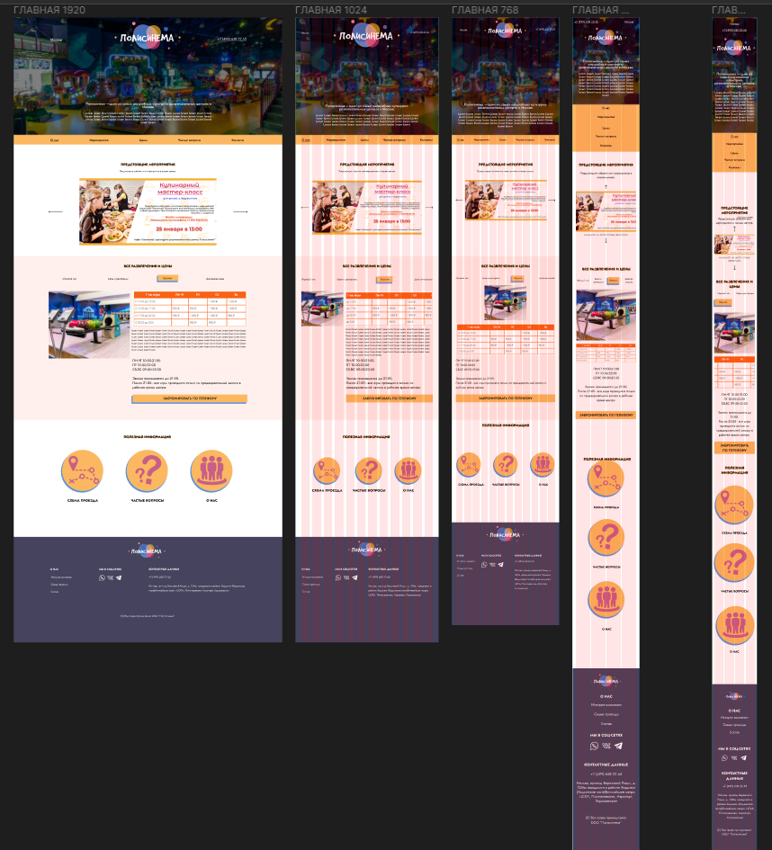

Рисунок Макет адаптива главной страницы

Далее выполнена верстка под разные разрешения экрана.

@media (min-width:769px) and (max-width: 1024px) {

.wrapper {

width: 940px;

}

//ГЛАВНАЯ

.pricing-wrapper {

.pricing_tab {

display: grid;

grid-template-columns: 300px 1fr;

}

.pricing_tab_photo {

img {

width: 300px;

}

}

.tab {

display: flex;

justify-content: space-around;

flex-wrap: wrap;

}

.tab>input[type="radio"] {

display: none;

}

.pricing_tab {

display: none;

width: 100%;

margin-top: 60px;

}

}

.handy-info_info-circles {

.handy-info__circle-block {

text-align: center;

a {

img {

width: 185px;

}

}

}

.handy-info__circle-block:hover {

transform: scale(1.1);

}

}

// ИНФОМАЦИЯ

.howfind-wrapper {

.wrapper {

ul {

margin-left: 30px;

}

}

}

// О НАС

.about-us-wrapper {

img {

margin: 30px auto;

width: 937px;

}

}

.cotacts-wrapper {

h1 {

margin-bottom: 70px;

}

ul {

width: 90%;

margin: 0 20px;

li {

margin-bottom: 15px;

}

}

}

}

Рисунок Часть кода адаптивной верстки главной страницы

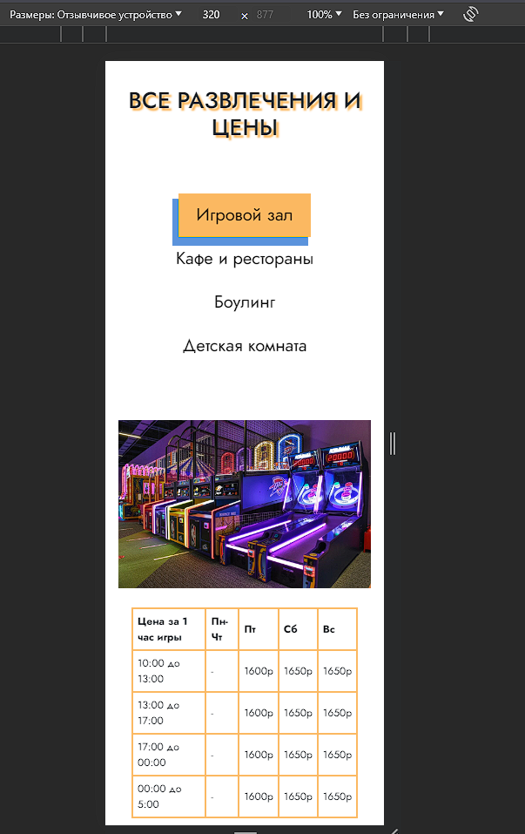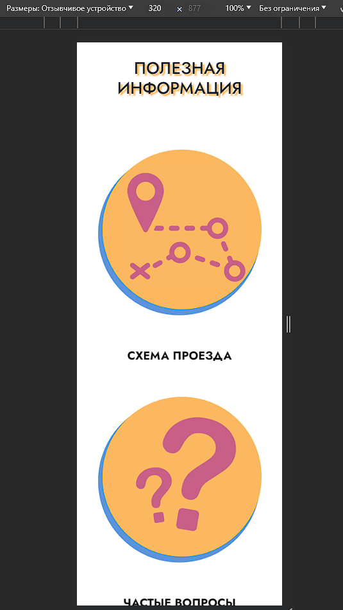

Рисунок Скриншот результата адаптивной верстки под самое маленькое разрешение

## Адаптивная верстка главного меню

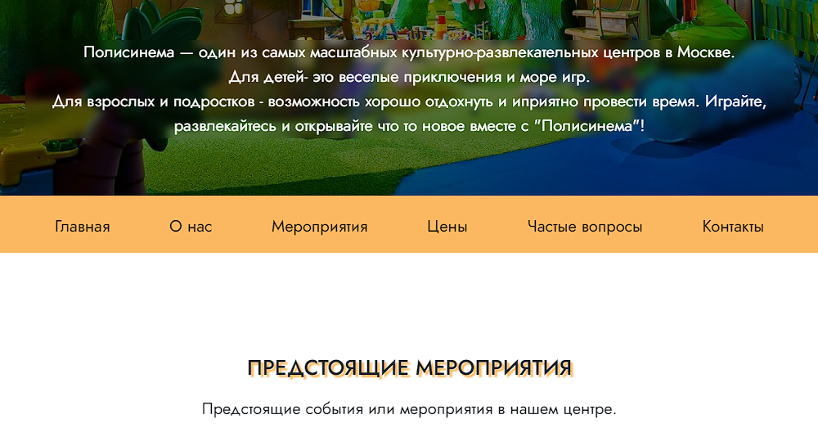

Рисунок Адаптивное главное меню

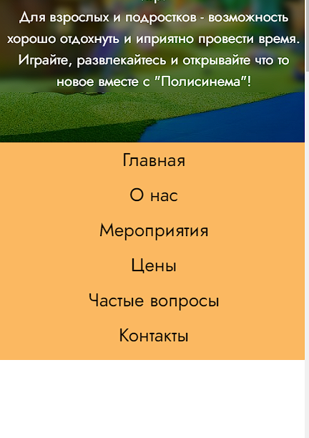

Рисунок Адаптивное главное меню

# Работа с системой контроля версий

## Разворачивание проекта в глобальной репозитории

Для удобства работы над сайтом, работа происходила в глобальном репозитории на GitHub.

<https://github.com/ShipaShipovnik/polycinema_site>  
Я работала с GitBash. Пример работы:

В папке с проектом нажать ПКМ и в контекстном меню выбрать: Git Bash Here.

После в консоли Git Bash ввести следующие команды, чтобы войти в git и работа шла от вашего имени:

*git config --global user.name "Вставьте своё имя в github"*

*git config --global user.email "Ваш email"*

Далее подключение репозитория:

*git remote add название вашего репозитория в github и ссылка на репозиторий*

*git push --set-upstream название вашего репозитория в github master*

Далее залить работу на в github следующими командами:

*git status*

*git add .*

*git commit -m "Комментарий"*

*git push*

## Пример работы с глобальным репозиторием

После внесения изменений в файлы проекта, все изменения можно отравить в глобальный онлайн-репозиторий.

